目录

4. 功能需求 4

4.2 教师用户需求 12

4.2.1 教师浏览首页模块 12

4.2.2 教师查看热门话题 13

4.2.3 教师查看热门帖子 13

4.2.4 教师查看推荐名师 14

4.2.5 教师查看推荐模块 15

4.2.6 教师使用搜索框 16

4.2.7 教师浏览论坛模块 17

4.2.8 教师查看论坛公告 17

4.2.9 教师查看板块选择 18

4.2.10 教师查看热门用户 19

4.2.11 教师查看热门帖子 20

4.2.12 教师查看最新帖子 20

4.2.13 教师查看个人信息 21

4.2.14 教师页码跳转 22

4.2.15 教师查看帖子 23

4.2.16 教师收藏帖子 24

4.2.17 教师取消收藏帖子 25

4.2.18 教师举报评论 25

4.2.19 教师点赞帖子 26

4.2.20 教师回帖 26

4.2.21 教师删除回帖 27

4.2.22 教师引用帖子 28

4.2.23 教师只看楼主 28

4.2.24 教师取消只看楼主 29

4.2.25 教师查看用户 29

4.2.26 教师关注用户 30

4.2.27 教师取消关注用户 31

4.2.28 教师查看相关贴子 31

4.2.29 教师浏览课程模块 32

4.2.30 教师点击课程模块导航栏 33

4.2.31 教师查看课程热度排行 33

4.2.32 教师查看课程 34

4.2.33 教师查看课程的筛选 35

4.2.34 教师浏览客户端模块 36

4.2.35 教师移动端下载 36

4.2.36 教师查看个人资料 37

4.2.37 教师查看消息 38

4.2.38 教师查看账号设置 39

4.2.39 教师查看帮助 39

4.2.40 教师退出 40

4.2.41 教师修改邮箱 41

4.2.42 教师修改密码 42

4.2.43 教师查看名师 42

4.2.44 教师进入论坛版块 43

4.2.45 教师删除课程 44

4.2.46 教师编辑公告 45

4.2.47 教师编辑课程介绍 46

4.2.48 教师编辑资料 47

4.2.49 教师编辑答疑空间 48

4.2.50 教师查看通知栏 49

4.2.51 教师发帖 50

4.2.52 教师开设新课程 51

# 功能需求

## 教师用户需求

### 教师浏览首页模块

|  |  |  |  |
| --- | --- | --- | --- |
| 用例编号 | UC-T1 | 用例名称 | 教师浏览首页模块 |
| 操作者 | 教师 | 优先级 |  |
| 描述 | 用于浏览首页模块 | | |
| 需求来源 | 教师用户代表 | | |
| 输入 | 鼠标点击 | | |
| 输出 | 首页界面 | | |
| 前置条件 | PRE-1：教师登录状态 | | |
| 后置条件 | 无 | | |
| 基本流程 | **1.0 教师浏览首页**  1. 点击导航栏中的首页按钮  2. 显示首页界面 | | |
| 可选流程 | 无 | | |
| 异常 | 无 | | |
| 业务规则 |  | | |

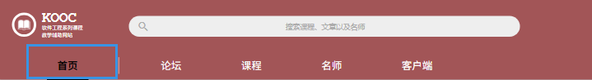

### 教师查看热门话题

|  |  |  |  |
| --- | --- | --- | --- |
| 用例编号 | UC-T2 | 用例名称 | 教师查看热门话题 |
| 操作者 | 教师 | 优先级 |  |
| 描述 | 用于教师查看热门话题 | | |
| 需求来源 | 教师用户代表 | | |
| 输入 | 鼠标点击 | | |
| 输出 | 相应话题界面 | | |
| 前置条件 | PRE-1：教师登录状态  PRE-2：教师首页 | | |
| 后置条件 | 无 | | |
| 基本流程 | **1.0 教师查看热门话题**  1. 点击首页热门话题  2. 跳转至话题界面 | | |
| 可选流程 | 无 | | |
| 异常 | 无 | | |
| 业务规则 |  | | |

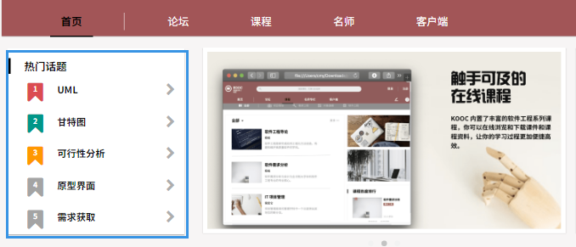

### 教师查看热门帖子

|  |  |  |  |
| --- | --- | --- | --- |
| 用例编号 | UC-T3 | 用例名称 | 教师查看热门帖子 |
| 操作者 | 教师 | 优先级 |  |
| 描述 | 用于教师查看热门帖子 | | |
| 需求来源 | 教师用户代表 | | |
| 输入 | 鼠标点击 | | |
| 输出 | 热门帖子相关界面 | | |
| 前置条件 | PRE-1：教师登录状态  PRE-2：教师首页 | | |
| 后置条件 | 无 | | |
| 基本流程 | **1.0 教师查看热门帖子**  1. 点击首页热门帖子链接  2. 跳转至热门帖子界面 | | |
| 可选流程 | * 1. **教师查看热门帖子 - 更多**  1. 点击首页热门帖子版块的“更多” 2. 跳转至论坛界面 | | |
| 异常 | 无 | | |
| 业务规则 |  | | |

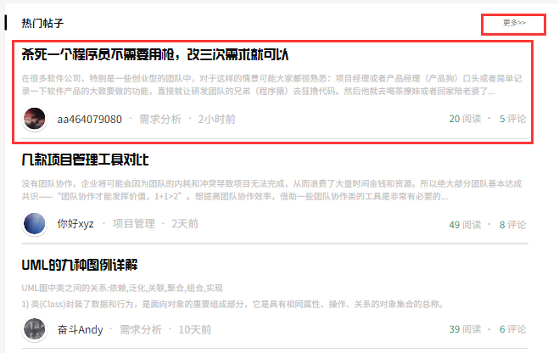

### 教师查看推荐名师

|  |  |  |  |
| --- | --- | --- | --- |
| 用例编号 | UC-T4 | 用例名称 | 教师查看推荐名师 |
| 操作者 | 教师 | 优先级 |  |
| 描述 | 用于教师查看推荐名师 | | |
| 需求来源 | 教师用户代表 | | |
| 输入 | 鼠标点击 | | |
| 输出 | 推荐名师界面 | | |
| 前置条件 | PRE-1：教师登录状态  PRE-2：教师首页 | | |
| 后置条件 | 无 | | |
| 基本流程 | **1.0 教师查看推荐名师**  1. 点击首页推荐名师板块的教师链接  2. 跳转至名师界面 | | |
| 可选流程 | * 1. **教师查看推荐名师 - 更多**  1. 点击首页推荐名师板块的更多选项 2. 跳转至名师界面 | | |
| 异常 | 无 | | |
| 业务规则 |  | | |

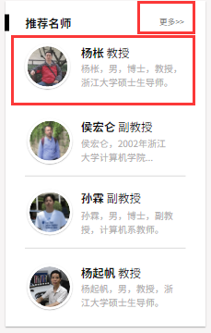

### 教师查看推荐模块

|  |  |  |  |
| --- | --- | --- | --- |
| 用例编号 | UC-T5 | 用例名称 | 教师查看推荐模块 |
| 操作者 | 教师 | 优先级 |  |
| 描述 | 用于教师查看推荐模块 | | |
| 需求来源 | 教师用户代表 | | |
| 输入 | 鼠标点击 | | |
| 输出 | 推荐模块界面 | | |
| 前置条件 | PRE-1：教师登录状态  PRE-2：教师首页 | | |
| 后置条件 | 无 | | |
| 基本流程 | **1.0 教师查看推荐模块**  1. 点击首页 推荐模块 板块的链接  2. 跳转至模块界面 | | |
| 可选流程 | * 1. **教师查看推荐模块 - 更多**  1. 点击首页 推荐模块 板块的更多选项 2. 跳转至论坛界面 | | |
| 异常 | 无 | | |
| 业务规则 |  | | |

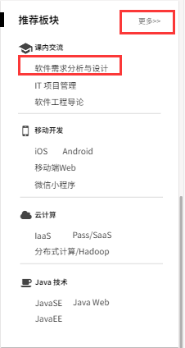

### 教师使用搜索框

|  |  |  |  |
| --- | --- | --- | --- |
| 用例编号 | UC-T6 | 用例名称 | 教师使用搜索框 |
| 操作者 | 教师 | 优先级 |  |
| 描述 | 用于教师使用搜索框 | | |
| 需求来源 | 教师用户代表 | | |
| 输入 | 搜索信息 | | |
| 输出 | 搜索信息相应内容 | | |
| 前置条件 | PRE-1：教师登录状态  PRE-2：教师首页/论坛 | | |
| 后置条件 | 无 | | |
| 基本流程 | **1.0 搜索信息**   1. 点击搜索框 2. 输入搜索信息 3. 键入回车 | | |
| 可选流程 | 无 | | |
| 异常 | 无 | | |
| 业务规则 |  | | |

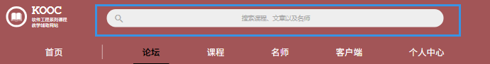

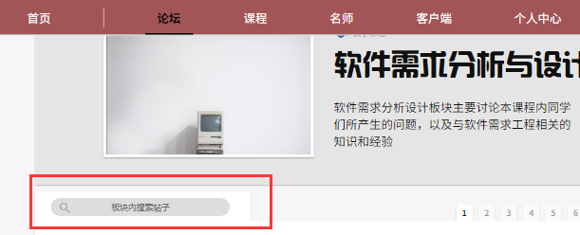

### 教师浏览论坛模块

|  |  |  |  |
| --- | --- | --- | --- |
| 用例编号 | UC-T7 | 用例名称 | 教师浏览论坛模块 |
| 操作者 | 教师 | 优先级 |  |
| 描述 | 用于教师浏览论坛模块 | | |
| 需求来源 | 教师用户代表 | | |
| 输入 | 鼠标点击 | | |
| 输出 | 论坛界面 | | |
| 前置条件 | PRE-1：教师登录状态  PRE-2：教师首页 | | |
| 后置条件 | 无 | | |
| 基本流程 | **1.0 教师浏览论坛**  1. 点击导航栏中的论坛按钮  2. 跳转至论坛界面 | | |
| 可选流程 | 无 | | |
| 异常 | 无 | | |
| 业务规则 |  | | |

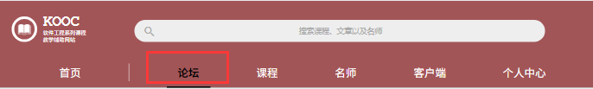

### 教师查看论坛公告

|  |  |  |  |
| --- | --- | --- | --- |
| 用例编号 | UC-T8 | 用例名称 | 教师查看论坛公告 |
| 操作者 | 教师 | 优先级 |  |
| 描述 | 用于教师查看论坛中的公告 | | |
| 需求来源 | 教师用户代表 | | |
| 输入 | 鼠标点击 | | |
| 输出 | 公告相应界面 | | |
| 前置条件 | PRE-1：教师登录状态  PRE-2：教师论坛界面 | | |
| 后置条件 | 无 | | |
| 基本流程 | **1.0 教师查看公告**  1. 点击论坛界面中的公告  2. 跳转至公告信息界面 | | |
| 可选流程 | 无 | | |
| 异常 | 无 | | |
| 业务规则 |  | | |

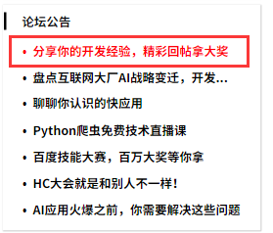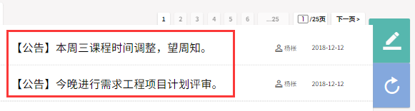

### 教师查看板块选择

|  |  |  |  |
| --- | --- | --- | --- |
| 用例编号 | UC-T9 | 用例名称 | 教师查看板块选择 |
| 操作者 | 教师 | 优先级 |  |
| 描述 | 用于教师查看论坛中的板块选择 | | |
| 需求来源 | 教师用户代表 | | |
| 输入 | 鼠标点击 | | |
| 输出 | 板块选择相应界面 | | |
| 前置条件 | PRE-1：教师登录状态  PRE-2：教师论坛界面 | | |
| 后置条件 | 无 | | |
| 基本流程 | **1.0 教师查看板块选择**  1. 点击论坛界面中左边的导航栏  2. 选择相应的热门板块  3. 跳转至相应版块 | | |
| 可选流程 | * 1. **教师板块选择搜索**  1. 点击论坛界面中左边的导航栏 2. 选择搜索框 3. 输入相关信息 4. 回车进行搜索 5. 跳转至相应版块 | | |
| 异常 | 无 | | |
| 业务规则 |  | | |

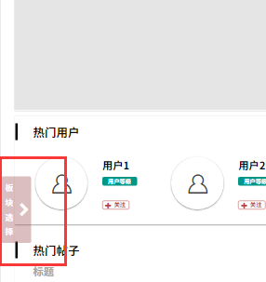 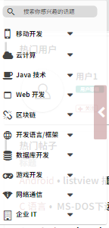

### 教师查看热门用户

|  |  |  |  |
| --- | --- | --- | --- |
| 用例编号 | UC-T10 | 用例名称 | 教师查看热门用户 |
| 操作者 | 教师 | 优先级 |  |
| 描述 | 用于教师查看热门用户 | | |
| 需求来源 | 教师用户代表 | | |
| 输入 | 鼠标点击 | | |
| 输出 | 热门用户相应界面 | | |
| 前置条件 | PRE-1：教师登录状态  PRE-2：教师论坛界面 | | |
| 后置条件 | 无 | | |
| 基本流程 | **1.0 教师查看热门用户**  1.点击论坛界面中的热门用户  2. 跳转至用户信息界面 | | |
| 可选流程 | * 1. **教师查看热门用户 - 更多**  1. 点击更多 2. 选择热门用户 3. 跳转至用户信息界面    1. **教师关注热门用户** 4. 点击关注按钮 5. 提示“关注成功” | | |
| 异常 | 无 | | |
| 业务规则 |  | | |

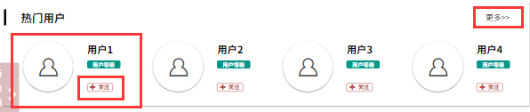

### 教师查看热门帖子

|  |  |  |  |
| --- | --- | --- | --- |
| 用例编号 | UC-T11 | 用例名称 | 教师查看热门帖子 |
| 操作者 | 教师 | 优先级 |  |
| 描述 | 用于教师查看热门帖子 | | |
| 需求来源 | 教师用户代表 | | |
| 输入 | 鼠标点击 | | |
| 输出 | 热门帖子相应界面 | | |
| 前置条件 | PRE-1：教师登录状态  PRE-2：教师论坛界面 | | |
| 后置条件 | 无 | | |
| 基本流程 | **1.0 教师查看热门帖子**  1. 点击论坛界面中的热门帖子  2. 跳转至帖子界面 | | |
| 可选流程 | * 1. **教师查看热门帖子 - 更多**  1. 点击更多 2. 选择热门帖子 | | |
| 异常 | 无 | | |
| 业务规则 |  | | |

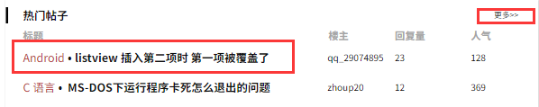

### 教师查看最新帖子

|  |  |  |  |
| --- | --- | --- | --- |
| 用例编号 | UC-T12 | 用例名称 | 教师查看最新帖子 |
| 操作者 | 教师 | 优先级 |  |
| 描述 | 用于教师查看最新帖子 | | |
| 需求来源 | 教师用户代表 | | |
| 输入 | 鼠标点击 | | |
| 输出 | 最新帖子相应界面 | | |
| 前置条件 | PRE-1：教师登录状态  PRE-2：教师论坛界面 | | |
| 后置条件 | 无 | | |
| 基本流程 | **1.0 教师查看最新帖子**  1. 点击论坛界面最新帖子中的链接  2. 跳转至帖子界面 | | |
| 可选流程 | * 1. **教师查看最新帖子 - 更多**  1. 点击更多 2. 选择最新帖子 3. 跳转至帖子界面 | | |
| 异常 | 无 | | |
| 业务规则 |  | | |

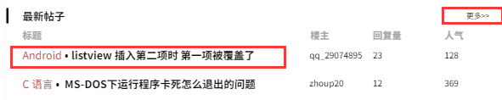

### 教师查看个人信息

|  |  |  |  |
| --- | --- | --- | --- |
| 用例编号 | UC-T13 | 用例名称 | 教师查看个人信息 |
| 操作者 | 教师 | 优先级 |  |
| 描述 | 用于教师查看个人信息 | | |
| 需求来源 | 教师用户代表 | | |
| 输入 | 鼠标点击 | | |
| 输出 | 教师个人信息 | | |
| 前置条件 | PRE-1：教师登录状态  PRE-2：教师论坛界面 | | |
| 后置条件 | 无 | | |
| 基本流程 | **1.0 教师查看个人信息**  1. 点击论坛界面中的个人信息板块  2. 显示个人信息界面 | | |
| 可选流程 | 无 | | |
| 异常 | 无 | | |
| 业务规则 |  | | |

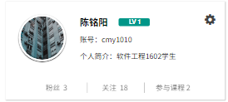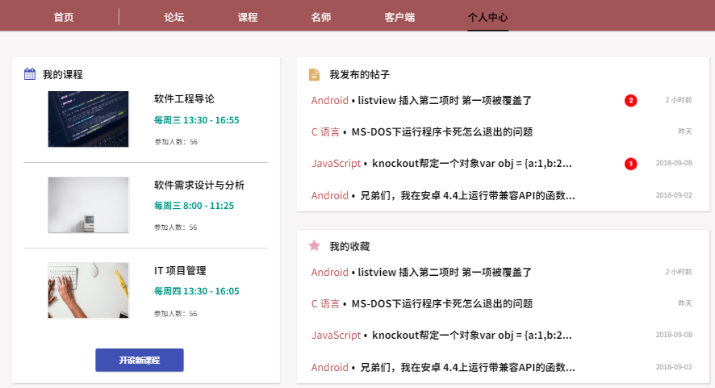

### 教师页码跳转

|  |  |  |  |
| --- | --- | --- | --- |
| 用例编号 | UC-T14 | 用例名称 | 教师页码跳转 |
| 操作者 | 教师 | 优先级 |  |
| 描述 | 用于其它页面 | | |
| 需求来源 | 教师用户代表 | | |
| 输入 | 鼠标点击/数字 | | |
| 输出 | 对应页码的显示 | | |
| 前置条件 | PRE-1：教师登录状态  PRE-2：论坛界面 | | |
| 后置条件 | 无 | | |
| 基本流程 | **1.0 教师页码跳转 - 选择页码**  1. 点击页码按钮  2. 显示对应页码帖子信息 | | |
| 可选流程 | **1.1 教师页码跳转 - 下一页**  1. 点击下一页按钮  2. 显示对应页码帖子信息  **1.2 教师页码跳转 - 输入数字**  1. 在页码框中输入页码  2. 显示对应页码帖子信息 | | |
| 异常 | * 1. **E1 页码超出范围**  1. 输入页码 2. 提示输入的页码超出范围 | | |
| 业务规则 |  | | |

### 

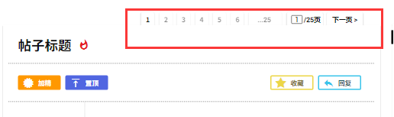

### 教师查看帖子

|  |  |  |  |
| --- | --- | --- | --- |
| 用例编号 | UC-T15 | 用例名称 | 教师查看帖子 |
| 操作者 | 教师 | 优先级 |  |
| 描述 | 用于教师查看帖子 | | |
| 需求来源 | 教师用户代表 | | |
| 输入 | 鼠标点击 | | |
| 输出 | 帖子界面 | | |
| 前置条件 | PRE-1：教师登录状态  PRE-2：论坛帖子界面 | | |
| 后置条件 | POS-1： 更新数据库中帖子数据 | | |
| 基本流程 | **1.0 教师收藏帖子**  1. 进入帖子  2. 点击右上角的收藏按钮  3. 提示帖子收藏成功 | | |
| 可选流程 | 无 | | |
| 异常 | 无 | | |
| 业务规则 |  | | |

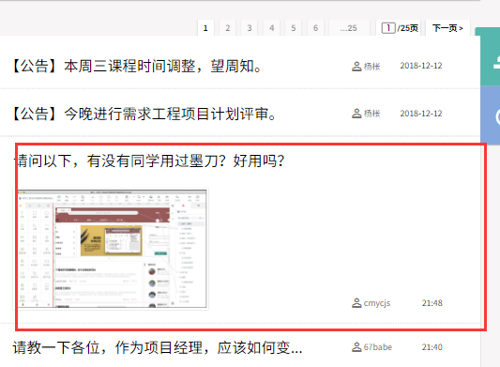

### 教师收藏帖子

|  |  |  |  |
| --- | --- | --- | --- |
| 用例编号 | UC-T16 | 用例名称 | 教师收藏帖子 |
| 操作者 | 教师 | 优先级 |  |
| 描述 | 用于教师收藏帖子 | | |
| 需求来源 | 教师用户代表 | | |
| 输入 | 鼠标点击 | | |
| 输出 | 帖子收藏成功弹窗 | | |
| 前置条件 | PRE-1：教师登录状态  PRE-2：论坛帖子界面 | | |
| 后置条件 | POS-1： 更新数据库中帖子数据 | | |
| 基本流程 | **1.0 教师收藏帖子**  1. 进入帖子  2. 点击右上角的收藏按钮  3. 提示帖子收藏成功 | | |
| 可选流程 | 无 | | |
| 异常 | 无 | | |
| 业务规则 |  | | |

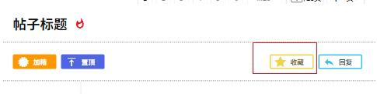

### 教师取消收藏帖子

|  |  |  |  |
| --- | --- | --- | --- |
| 用例编号 | UC-T17 | 用例名称 | 教师取消收藏帖子 |
| 操作者 | 教师 | 优先级 |  |
| 描述 | 用于教师取消收藏帖子 | | |
| 需求来源 | 教师用户代表 | | |
| 输入 | 鼠标点击 | | |
| 输出 | 帖子取消收藏成功弹窗 | | |
| 前置条件 | PRE-1：教师登录状态  PRE-2：论坛帖子界面 | | |
| 后置条件 | POS-1： 更新数据库中帖子数据 | | |
| 基本流程 | **1.0 教师取消收藏帖子**  1. 点击进入帖子  2. 点击右上角的取消收藏按钮  3. 提示取消收藏成功 | | |
| 可选流程 | 无 | | |
| 异常 | 无 | | |
| 业务规则 |  | | |

### 教师举报评论

|  |  |  |  |
| --- | --- | --- | --- |
| 用例编号 | UC-T18 | 用例名称 | 教师举报评论 |
| 操作者 | 教师 | 优先级 |  |
| 描述 | 用于教师举报评论 | | |
| 需求来源 | 教师用户代表 | | |
| 输入 | 鼠标点击 | | |
| 输出 | 举报帖子成功弹窗 | | |
| 前置条件 | PRE-1：教师登录状态  PRE-2：论坛帖子界面 | | |
| 后置条件 | POS-1： 更新数据库中帖子数据 | | |
| 基本流程 | **1.0 教师举报评论**  1. 进入帖子  2. 点击帖子评论中的举报按钮  3. 提示举报成功 | | |
| 可选流程 | 无 | | |
| 异常 | 无 | | |
| 业务规则 |  | | |

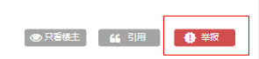

### 教师点赞帖子

|  |  |  |  |
| --- | --- | --- | --- |
| 用例编号 | UC-T19 | 用例名称 | 教师点赞帖子 |
| 操作者 | 教师 | 优先级 |  |
| 描述 | 用于教师点赞帖子 | | |
| 需求来源 | 教师用户代表 | | |
| 输入 | 鼠标点击 | | |
| 输出 | 点赞帖子成功弹窗 | | |
| 前置条件 | PRE-1：教师登录状态  PRE-2：论坛帖子界面 | | |
| 后置条件 | POS-1： 更新数据库中帖子数据 | | |
| 基本流程 | **1.0 教师点赞帖子**  1. 点击进入帖子  2. 点击帖子评论中的点赞按钮  3. 提示点赞成功 | | |
| 可选流程 | 无 | | |
| 异常 | 无 | | |
| 业务规则 |  | | |

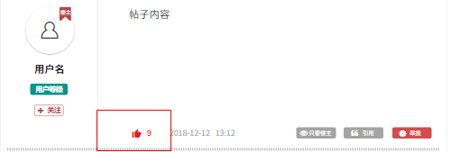

### 教师回帖

|  |  |  |  |
| --- | --- | --- | --- |
| 用例编号 | UC-T20 | 用例名称 | 教师回帖 |
| 操作者 | 教师 | 优先级 |  |
| 描述 | 用于教师回帖 | | |
| 需求来源 | 教师用户代表 | | |
| 输入 | 鼠标点击、回帖信息 | | |
| 输出 | 回帖成功提示信息 | | |
| 前置条件 | PRE-1：教师登录状态  PRE-2：论坛帖子界面 | | |
| 后置条件 | POS-1： 更新数据库中帖子数据 | | |
| 基本流程 | **1.0 教师回复帖主**  1. 进入帖子  2. 选择帖子底部回复框  3. 输入回复内容  4. 点击发送按钮  5. 提示回复成功 | | |
| 可选流程 | **1.1 回复按钮**   1. 进入帖子 2. 点击回复按钮 3. 输入回复内容   4. 点击发送按钮  5. 提示回复成功 | | |
| 异常 | **1.0 E1 空回复**   1. 回复内容为空 2. 弹窗提示回复内容不能为空 | | |
| 业务规则 |  | | |

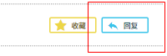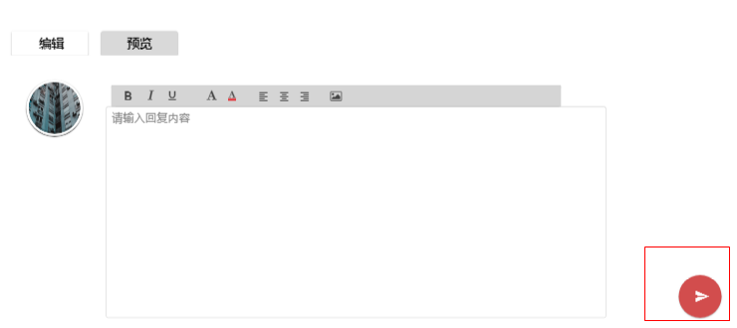

### 教师删除回帖

|  |  |  |  |
| --- | --- | --- | --- |
| 用例编号 | UC-T21 | 用例名称 | 教师删除回帖 |
| 操作者 | 教师 | 优先级 |  |
| 描述 | 用于教师删除回帖 | | |
| 需求来源 | 教师用户代表 | | |
| 输入 | 鼠标点击 | | |
| 输出 | 回帖删除成功提示信息 | | |
| 前置条件 | PRE-1：教师登录状态  PRE-2：论坛帖子界面 | | |
| 后置条件 | POS-1： 更新数据库中帖子数据 | | |
| 基本流程 | **1.0 教师删除回复**  1. 点击进入帖子  2. 选择自己的回复  3. 点击删除按钮  4. 提示删除成功 | | |
| 可选流程 | 无 | | |
| 异常 | 无 | | |
| 业务规则 |  | | |

### 教师引用帖子

|  |  |  |  |
| --- | --- | --- | --- |
| 用例编号 | UC-T22 | 用例名称 | 教师引用帖子 |
| 操作者 | 教师 | 优先级 |  |
| 描述 | 用于教师引用帖子 | | |
| 需求来源 | 教师用户代表 | | |
| 输入 | 鼠标点击 | | |
| 输出 | 引用信息 | | |
| 前置条件 | PRE-1：教师登录状态  PRE-2：论坛帖子界面 | | |
| 后置条件 | 无 | | |
| 基本流程 | **1.0 教师引用帖子**  1. 点击进入帖子  2. 选择帖子中的评论  3. 点击引用按钮 | | |
| 可选流程 | 无 | | |
| 异常 | 无 | | |
| 业务规则 |  | | |

### 教师只看楼主

|  |  |  |  |
| --- | --- | --- | --- |
| 用例编号 | UC-T23 | 用例名称 | 教师只看楼主 |
| 操作者 | 教师 | 优先级 |  |
| 描述 | 用于帖子中只看楼主 | | |
| 需求来源 | 教师用户代表 | | |
| 输入 | 鼠标点击 | | |
| 输出 | 帖子只显示楼主评论 | | |
| 前置条件 | PRE-1：教师登录状态  PRE-2：论坛帖子界面 | | |
| 后置条件 | 无 | | |
| 基本流程 | **1.0 教师只看楼主**  1. 进入帖子  2. 点击只看楼主按钮 | | |
| 可选流程 | 无 | | |
| 异常 | 无 | | |
| 业务规则 |  | | |



### 教师取消只看楼主

|  |  |  |  |
| --- | --- | --- | --- |
| 用例编号 | UC-T24 | 用例名称 | 教师取消只看楼主 |
| 操作者 | 教师 | 优先级 |  |
| 描述 | 用于帖子中取消只看楼主 | | |
| 需求来源 | 教师用户代表 | | |
| 输入 | 鼠标点击 | | |
| 输出 | 帖子显示全部评论 | | |
| 前置条件 | PRE-1：教师登录状态  PRE-2：论坛帖子界面 | | |
| 后置条件 | 无 | | |
| 基本流程 | **1.0 教师取消只看楼主**  1. 点击进入帖子  2. 点击取消只看楼主按钮 | | |
| 可选流程 | 无 | | |
| 异常 | 无 | | |
| 业务规则 |  | | |

### 教师查看用户

|  |  |  |  |
| --- | --- | --- | --- |
| 用例编号 | UC-T25 | 用例名称 | 教师查看用户 |
| 操作者 | 教师 | 优先级 |  |
| 描述 | 用于查看对帖子评论的用户信息 | | |
| 需求来源 | 教师用户代表 | | |
| 输入 | 鼠标点击 | | |
| 输出 | 用户信息界面 | | |
| 前置条件 | PRE-1：教师登录状态  PRE-2：论坛帖子界面 | | |
| 后置条件 | 无 | | |
| 基本流程 | **1.0 教师查看用户**  1. 点击进入帖子  2. 选择一条评论  3. 点击用户  4. 显示用户信息界面 | | |
| 可选流程 | 无 | | |
| 异常 | 无 | | |
| 业务规则 |  | | |

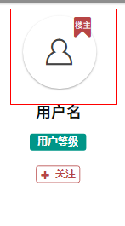

### 教师关注用户

|  |  |  |  |
| --- | --- | --- | --- |
| 用例编号 | UC-T26 | 用例名称 | 教师关注用户 |
| 操作者 | 教师 | 优先级 |  |
| 描述 | 用于关注对帖子评论的用户 | | |
| 需求来源 | 教师用户代表 | | |
| 输入 | 鼠标点击 | | |
| 输出 | 关注成功提示 | | |
| 前置条件 | PRE-1：教师登录状态  PRE-2：论坛帖子界面 | | |
| 后置条件 | POS-1：更新数据库中自身帐号关注信息和被关注用户的帐号信息 | | |
| 基本流程 | **1.0 教师关注用户**  1. 点击进入帖子  2. 选择一条评论  3. 点击用户下方的关注按钮  4. 提示关注成功 | | |
| 可选流程 | 无 | | |
| 异常 | 无 | | |
| 业务规则 |  | | |

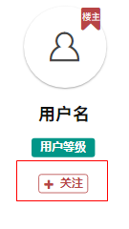

### 教师取消关注用户

|  |  |  |  |
| --- | --- | --- | --- |
| 用例编号 | UC-T27 | 用例名称 | 教师取消关注用户 |
| 操作者 | 教师 | 优先级 |  |
| 描述 | 用于取消对帖子评论的用户关注 | | |
| 需求来源 | 教师用户代表 | | |
| 输入 | 鼠标点击 | | |
| 输出 | 取消关注成功提示 | | |
| 前置条件 | PRE-1：教师登录状态  PRE-2：论坛帖子界面 | | |
| 后置条件 | POS-1：更新数据库中自身帐号关注信息和被关注用户的帐号信息 | | |
| 基本流程 | **1.0 教师取消关注用户**  1. 点击进入帖子  2. 选择一个已关注的用户  3. 点击用户下方的取消关注按钮  4. 提示取消关注成功 | | |
| 可选流程 | 无 | | |
| 异常 | 无 | | |
| 业务规则 |  | | |

### 教师查看相关贴子

|  |  |  |  |
| --- | --- | --- | --- |
| 用例编号 | UC-T28 | 用例名称 | 教师查看相关贴子 |
| 操作者 | 教师 | 优先级 |  |
| 描述 | 用于查看与正在浏览的帖子类似的相关帖子 | | |
| 需求来源 | 教师用户代表 | | |
| 输入 | 鼠标点击 | | |
| 输出 | 其他帖子界面 | | |
| 前置条件 | PRE-1：教师登录状态  PRE-2：论坛帖子界面 | | |
| 后置条件 | 无 | | |
| 基本流程 | **1.0 教师查看相关贴子**  1. 点击进入帖子  2. 点击右边相关帖子板块中的帖子  3. 显示帖子信息界面 | | |
| 可选流程 | 无 | | |
| 异常 | 无 | | |
| 业务规则 |  | | |

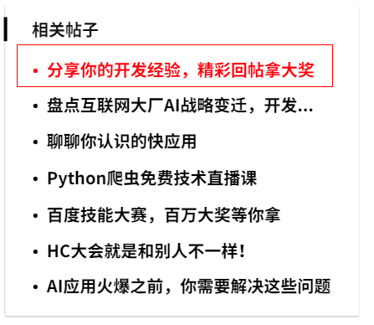

### 教师浏览课程模块

|  |  |  |  |
| --- | --- | --- | --- |
| 用例编号 | UC-T29 | 用例名称 | 教师浏览课程模块 |
| 操作者 | 教师 | 优先级 |  |
| 描述 | 用于浏览课程模块 | | |
| 需求来源 | 教师用户代表 | | |
| 输入 | 鼠标点击 | | |
| 输出 | 课程模块界面 | | |
| 前置条件 | PRE-1：教师登录状态 | | |
| 后置条件 | 无 | | |
| 基本流程 | **1.0 教师浏览课程模块**  1. 点击导航栏中的课程按钮  2. 显示课程模块界面 | | |
| 可选流程 | 无 | | |
| 异常 | 无 | | |
| 业务规则 |  | | |



### 教师点击课程模块导航栏

|  |  |  |  |
| --- | --- | --- | --- |
| 用例编号 | UC-T30 | 用例名称 | 教师点击课程模块导航栏 |
| 操作者 | 教师 | 优先级 |  |
| 描述 | 用于查看课程模块导航栏对应的模块 | | |
| 需求来源 | 教师用户代表 | | |
| 输入 | 鼠标点击 | | |
| 输出 | 模块相应界面 | | |
| 前置条件 | PRE-1：教师登录状态  PRE-2：课程模块界面 | | |
| 后置条件 | 无 | | |
| 基本流程 | **1.0 教师点击课程模块导航栏**  1. 点击课程模块导航栏中的按钮  2. 显示相应界面 | | |
| 可选流程 | 无 | | |
| 异常 | 无 | | |
| 业务规则 |  | | |



### 教师查看课程热度排行

|  |  |  |  |
| --- | --- | --- | --- |
| 用例编号 | UC-T31 | 用例名称 | 教师查看课程热度排行 |
| 操作者 | 教师 | 优先级 |  |
| 描述 | 用于查看课程热度排行和相关课程信息 | | |
| 需求来源 | 教师用户代表 | | |
| 输入 | 鼠标点击 | | |
| 输出 | 相关课程界面 | | |
| 前置条件 | PRE-1：教师登录状态  PRE-2：课程模块界面 | | |
| 后置条件 | 无 | | |
| 基本流程 | **1.0 教师查看课程热度排行**  1. 选择课程热度排行板块  2. 点击相应课程 | | |
| 可选流程 | 无 | | |
| 异常 | 无 | | |
| 业务规则 |  | | |

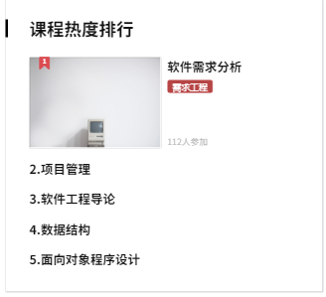

### 教师查看课程

|  |  |  |  |
| --- | --- | --- | --- |
| 用例编号 | UC-T32 | 用例名称 | 教师查看课程 |
| 操作者 | 教师 | 优先级 |  |
| 描述 | 用于查看课程信息的界面 | | |
| 需求来源 | 教师用户代表 | | |
| 输入 | 鼠标点击 | | |
| 输出 | 相关课程界面 | | |
| 前置条件 | PRE-1：教师登录状态  PRE-2：课程模块界面 | | |
| 后置条件 | 无 | | |
| 基本流程 | **1.0 教师查看课程**  1. 选择课程板块  2. 点击相应课程  3. 显示相应界面 | | |
| 可选流程 | * 1. **教师查看更多**  1. 点击更多按钮 2. 点击相应课程 3. 显示相应界面    1. **教师筛选课程** 4. 点击筛选按钮进行筛选 | | |
| 异常 | 无 | | |
| 业务规则 |  | | |

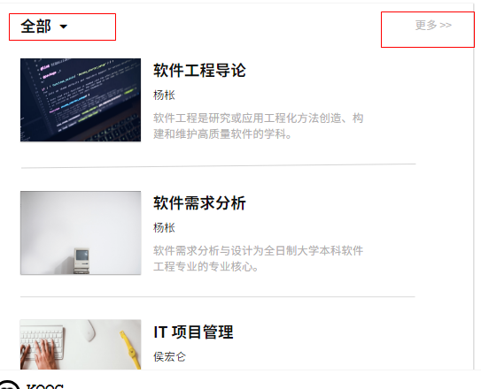

### 教师查看课程的筛选

|  |  |  |  |
| --- | --- | --- | --- |
| 用例编号 | UC-T33 | 用例名称 | 教师查看课程的筛选 |
| 操作者 | 教师 | 优先级 |  |
| 描述 | 用于筛选想要查看课程 | | |
| 需求来源 | 教师用户代表 | | |
| 输入 | 鼠标点击 | | |
| 输出 | 相关课程界面 | | |
| 前置条件 | PRE-1：教师登录状态  PRE-2：课程模块界面 | | |
| 后置条件 | 无 | | |
| 基本流程 | **1.0 教师课程筛选 - 全部**  1. 点击筛选按钮  2. 选择筛选全部 | | |
| 可选流程 | * 1. **教师课程筛选 - 我的课程**  1. 点击筛选按钮 2. 选择筛选我的课程   **1.2 教师课程筛选 - 课程名称**  1. 点击筛选按钮  2. 选择筛选相应的课程名称 | | |
| 异常 | 无 | | |
| 业务规则 |  | | |

### 教师浏览客户端模块

|  |  |  |  |
| --- | --- | --- | --- |
| 用例编号 | UC-T34 | 用例名称 | 教师浏览客户端模块 |
| 操作者 | 教师 | 优先级 |  |
| 描述 | 用于教师浏览客户端模块 | | |
| 需求来源 | 教师用户代表 | | |
| 输入 | 鼠标点击 | | |
| 输出 | 客户端模块界面 | | |
| 前置条件 | 无 | | |
| 后置条件 | 无 | | |
| 基本流程 | **1.0 浏览客户端模块**  1. 点击导航栏中的客户端按钮  2. 跳转至客户端模块界面 | | |
| 可选流程 | 无 | | |
| 异常 | 无 | | |
| 业务规则 |  | | |



### 教师移动端下载

|  |  |  |  |
| --- | --- | --- | --- |
| 用例编号 | UC-T35 | 用例名称 | 教师移动端下载 |
| 操作者 | 教师 | 优先级 |  |
| 描述 | 用于下载移动端 | | |
| 需求来源 | 教师用户代表 | | |
| 输入 | 鼠标点击 | | |
| 输出 | 下载链接/二维码 | | |
| 前置条件 | PRE-1：客户端模块 | | |
| 后置条件 | 无 | | |
| 基本流程 | **1.0 IOS端下载**  1. 点击 for IOS 按钮  2. 扫描二维码  3. 手机端进入app store进行下载 | | |
| 可选流程 | * 1. **Android端下载**  1. 点击 for Android 按钮 2. 扫描二维码 3. 手机端进行下载 | | |
| 异常 | 无 | | |
| 业务规则 |  | | |

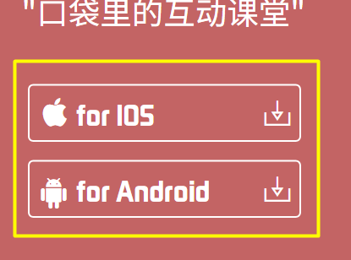

### 教师查看个人资料

|  |  |  |  |
| --- | --- | --- | --- |
| 用例编号 | UC-T36 | 用例名称 | 教师查看个人资料 |
| 操作者 | 教师 | 优先级 |  |
| 描述 | 用于教师查看个人资料 | | |
| 需求来源 | 教师用户代表 | | |
| 输入 | 鼠标点击 | | |
| 输出 | 教师个人资料界面 | | |
| 前置条件 | PRE-1：教师登录状态 | | |
| 后置条件 | 无 | | |
| 基本流程 | **1.0 教师查看个人资料**  1. 点击右上角头像下拉框  2. 选择个人资料  3. 跳转至个人资料界面 | | |
| 可选流程 | 无 | | |
| 异常 | 无 | | |
| 业务规则 |  | | |

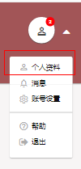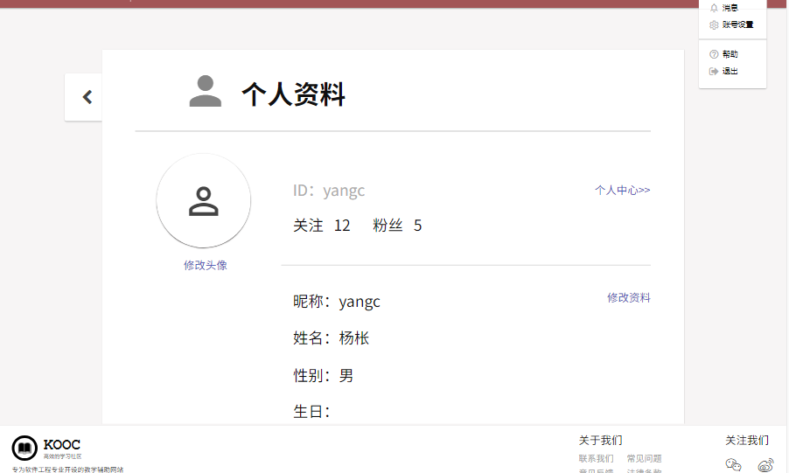

### 教师查看消息

|  |  |  |  |
| --- | --- | --- | --- |
| 用例编号 | UC-T37 | 用例名称 | 教师查看消息 |
| 操作者 | 教师 | 优先级 |  |
| 描述 | 用于教师查看消息 | | |
| 需求来源 | 教师用户代表 | | |
| 输入 | 鼠标点击 | | |
| 输出 | 教师消息详情界面 | | |
| 前置条件 | PRE-1：教师登录状态 | | |
| 后置条件 | 无 | | |
| 基本流程 | **1.0 教师查看个人资料**  1. 点击右上角头像下拉框  2. 选择消息  3. 跳转至消息详情界面 | | |
| 可选流程 | 无 | | |
| 异常 | 无 | | |
| 业务规则 |  | | |

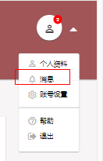

### 教师查看账号设置

|  |  |  |  |
| --- | --- | --- | --- |
| 用例编号 | UC-T38 | 用例名称 | 教师查看账号设置 |
| 操作者 | 教师 | 优先级 |  |
| 描述 | 用于教师查看账号设置 | | |
| 需求来源 | 教师用户代表 | | |
| 输入 | 鼠标点击 | | |
| 输出 | 教师账号设置界面 | | |
| 前置条件 | PRE-1：教师登录状态 | | |
| 后置条件 | 无 | | |
| 基本流程 | **1.0 教师查看账号设置**  1. 点击右上角头像下拉框  2. 选择账号设置  3. 跳转至账号设置界面 | | |
| 可选流程 | 无 | | |
| 异常 | 无 | | |
| 业务规则 |  | | |

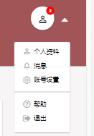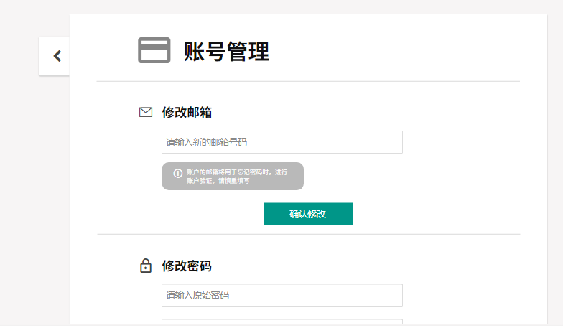

### 教师查看帮助

|  |  |  |  |
| --- | --- | --- | --- |
| 用例编号 | UC-T39 | 用例名称 | 教师查看帮助 |
| 操作者 | 教师 | 优先级 |  |
| 描述 | 用于教师查看帮助 | | |
| 需求来源 | 教师用户代表 | | |
| 输入 | 鼠标点击 | | |
| 输出 | 帮助界面 | | |
| 前置条件 | PRE-1：教师登录状态 | | |
| 后置条件 | 无 | | |
| 基本流程 | **1.0 教师查看帮助**  1. 点击右上角头像下拉框  2. 选择帮助  3. 跳转至帮助界面 | | |
| 可选流程 | 无 | | |
| 异常 | 无 | | |
| 业务规则 |  | | |

### 

### 教师退出

|  |  |  |  |
| --- | --- | --- | --- |
| 用例编号 | UC-T40 | 用例名称 | 教师退出 |
| 操作者 | 教师 | 优先级 |  |
| 描述 | 用于教师退出帐号 | | |
| 需求来源 | 教师用户代表 | | |
| 输入 | 鼠标点击 | | |
| 输出 | 游客首页界面 | | |
| 前置条件 | PRE-1：教师登录状态 | | |
| 后置条件 | 更新数据库帐号登陆状态和数据 | | |
| 基本流程 | **1.0 教师查看帮助**  1. 点击右上角头像下拉框  2. 选择退出  3. 跳转至游客首页界面 | | |
| 可选流程 | 无 | | |
| 异常 | 无 | | |
| 业务规则 |  | | |

## 

### 教师修改邮箱

|  |  |  |  |
| --- | --- | --- | --- |
| 用例编号 | UC-T41 | 用例名称 | 教师修改邮箱 |
| 操作者 | 教师 | 优先级 |  |
| 描述 | 用于教师修改邮箱 | | |
| 需求来源 | 教师用户代表 | | |
| 输入 | 鼠标点击，新邮箱号 | | |
| 输出 | 修改成功提示 | | |
| 前置条件 | PRE-1：教师登录状态  PRE-2：帐号管理界面 | | |
| 后置条件 | 更新数据库帐号数据 | | |
| 基本流程 | **1.0 教师修改邮箱**  1. 输入新的邮箱  2. 点击 确认修改  3. 提示修改成功 | | |
| 可选流程 | * 1. **修改失败**  1. 输入新的错误邮箱 2. 点击 确认修改 3. 提示 邮箱号码不存在 | | |
| 异常 | 无 | | |
| 业务规则 |  | | |

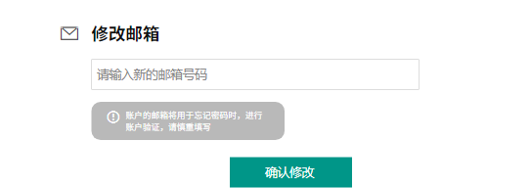

### 教师修改密码

|  |  |  |  |
| --- | --- | --- | --- |
| 用例编号 | UC-T42 | 用例名称 | 教师修改密码 |
| 操作者 | 教师 | 优先级 |  |
| 描述 | 用于教师修改密码 | | |
| 需求来源 | 教师用户代表 | | |
| 输入 | 鼠标点击，新密码 | | |
| 输出 | 修改成功提示 | | |
| 前置条件 | PRE-1：教师登录状态  PRE-2：帐号管理界面 | | |
| 后置条件 | 更新数据库帐号数据 | | |
| 基本流程 | **1.0 教师修改密码**  1. 输入原始的密码  2. 输入新的密码  3. 点击 确认修改  4. 提示修改成功 | | |
| 可选流程 | * 1. **修改失败1**  1. 输入错误的原始密码 2. 点击 确认修改 3. 提示 原始密码错误    1. **修改失败2** 4. 输入原始密码 5. 输入不符合规范的新密码 6. 点击 确认修改 7. 提示 新密码不符合规范 | | |
| 异常 | 无 | | |
| 业务规则 |  | | |

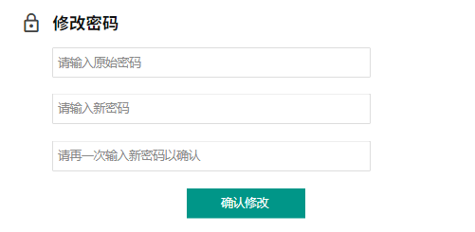

### 教师查看名师

|  |  |  |  |
| --- | --- | --- | --- |
| 用例编号 | UC-T43 | 用例名称 | 教师查看名师 |
| 操作者 | 教师 | 优先级 |  |
| 描述 | 用于教师查看名师 | | |
| 需求来源 | 教师用户代表 | | |
| 输入 | 鼠标点击 | | |
| 输出 | 名师个人中心界面 | | |
| 前置条件 | PRE-1：教师登录状态 | | |
| 后置条件 | 无 | | |
| 基本流程 | **1.0 教师查看名师**  1. 点击名师链接  2. 跳转至名师个人中心 | | |
| 可选流程 |  | | |
| 异常 | 无 | | |
| 业务规则 |  | | |

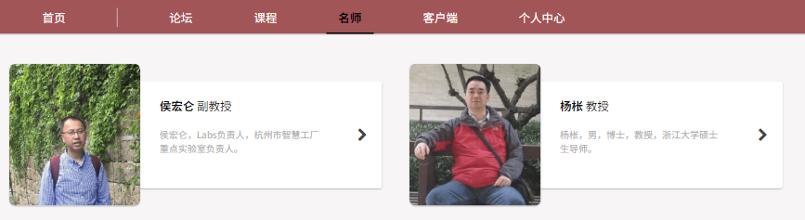

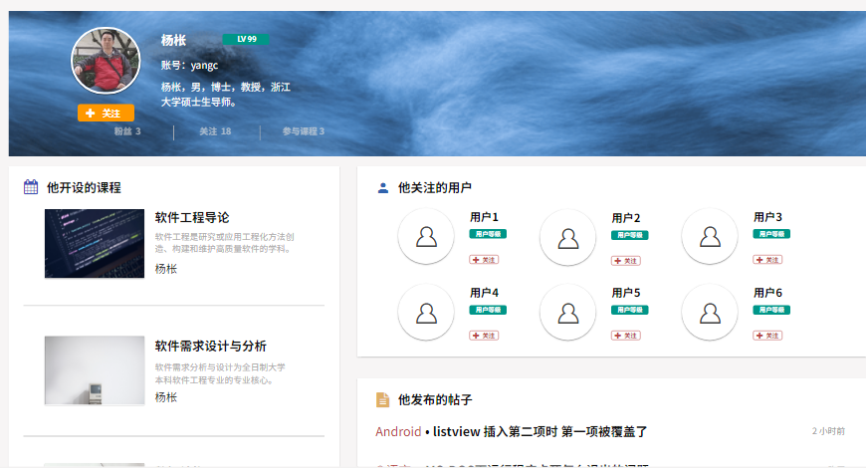

### 教师进入论坛版块

|  |  |  |  |
| --- | --- | --- | --- |
| 用例编号 | UC-T44 | 用例名称 | 教师进入论坛版块 |
| 操作者 | 教师 | 优先级 |  |
| 描述 | 用于教师进入论坛版块 | | |
| 需求来源 | 教师用户代表 | | |
| 输入 | 鼠标点击 | | |
| 输出 | 课程论坛版块 | | |
| 前置条件 | PRE-1：教师登录状态 | | |
| 后置条件 | 无 | | |
| 基本流程 | **1.0 教师进入论坛版块**  1. 点击 进入论坛 按钮  2. 跳转至课程论坛界面 | | |
| 可选流程 |  | | |
| 异常 | 无 | | |
| 业务规则 |  | | |

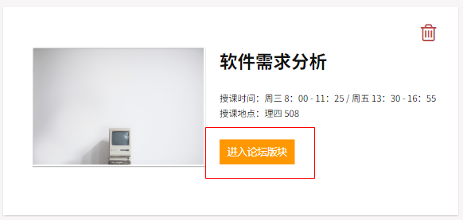

### 教师删除课程

|  |  |  |  |
| --- | --- | --- | --- |
| 用例编号 | UC-T45 | 用例名称 | 教师删除课程 |
| 操作者 | 教师 | 优先级 |  |
| 描述 | 用于教师删除课程 | | |
| 需求来源 | 教师用户代表 | | |
| 输入 | 鼠标点击 | | |
| 输出 | 删除提示 | | |
| 前置条件 | PRE-1：教师登录状态 | | |
| 后置条件 | POS-1：数据库删除课程及相关信息 | | |
| 基本流程 | **1.0 教师删除课程**  1. 点击删除 按钮  2. 点击 确定 按钮  3. 提示 删除成功 | | |
| 可选流程 | **1.1 取消删除课程**  1. 点击删除 按钮  2. 点击 取消 按钮 | | |
| 异常 | 无 | | |
| 业务规则 |  | | |

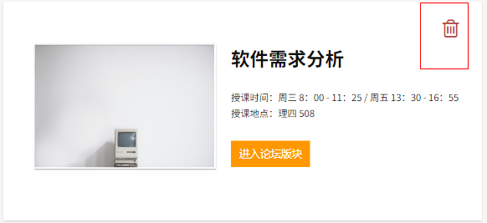

### 教师编辑公告

|  |  |  |  |
| --- | --- | --- | --- |
| 用例编号 | UC-T46 | 用例名称 | 教师编辑公告 |
| 操作者 | 教师 | 优先级 |  |
| 描述 | 用于教师编辑公告 | | |
| 需求来源 | 教师用户代表 | | |
| 输入 | 鼠标点击，公告信息 | | |
| 输出 |  | | |
| 前置条件 | PRE-1：教师登录状态 | | |
| 后置条件 | POS-1：数据库更新相关信息 | | |
| 基本流程 | **1.0 教师编辑公告**  1. 点击编辑 按钮  2. 选择 类型  3. 输入内容  4. 点击发布 | | |
| 可选流程 | 无 | | |
| 异常 | 无 | | |
| 业务规则 |  | | |

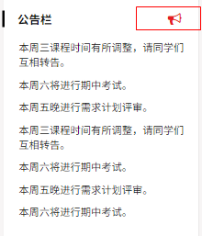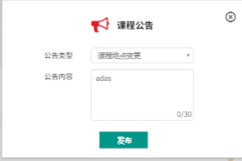

### 教师编辑课程介绍

|  |  |  |  |
| --- | --- | --- | --- |
| 用例编号 | UC-T47 | 用例名称 | 教师编辑课程介绍 |
| 操作者 | 教师 | 优先级 |  |
| 描述 | 用于教师编辑课程介绍 | | |
| 需求来源 | 教师用户代表 | | |
| 输入 | 鼠标点击，课程介绍信息 | | |
| 输出 |  | | |
| 前置条件 | PRE-1：教师登录状态 | | |
| 后置条件 | POS-1：数据库更新相关信息 | | |
| 基本流程 | **1.0 教师编辑公告**  1. 点击 编辑 按钮  3. 输入内容  4. 点击保存 | | |
| 可选流程 | **1.1 取消编辑公告**  1. 点击 编辑 按钮  3. 输入内容  4. 点击取消 | | |
| 异常 | 无 | | |
| 业务规则 |  | | |

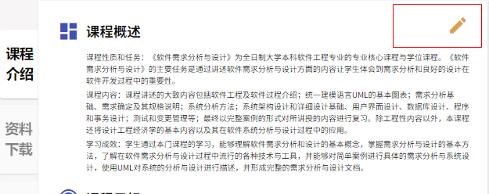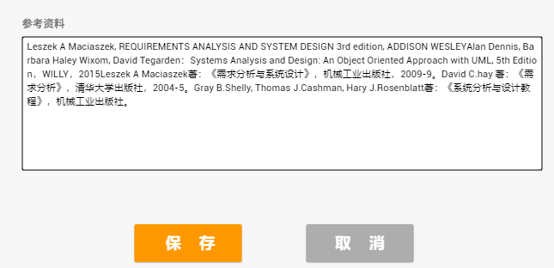

### 教师编辑资料

|  |  |  |  |
| --- | --- | --- | --- |
| 用例编号 | UC-T48 | 用例名称 | 教师编辑资料 |
| 操作者 | 教师 | 优先级 |  |
| 描述 | 用于教师编辑资料 | | |
| 需求来源 | 教师用户代表 | | |
| 输入 | 鼠标点击，资料信息 | | |
| 输出 |  | | |
| 前置条件 | PRE-1：教师登录状态 | | |
| 后置条件 | POS-1：数据库更新相关信息 | | |
| 基本流程 | **1.0 教师下载资料**  1.点击 资料下载 按钮  2. 点击下载按钮 | | |
| 可选流程 | **1.1 教师预览资料**  1.点击 资料下载 按钮  2. 点击预览按钮  **1.2 教师上传资料**  1.点击 资料下载 按钮  2. 点击上传按钮  3. 选择类型  4. 导入文件  5. 点击上传 | | |
| 异常 | 无 | | |
| 业务规则 |  | | |

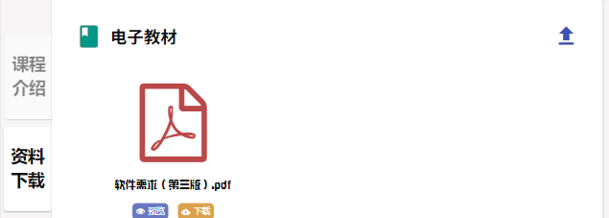

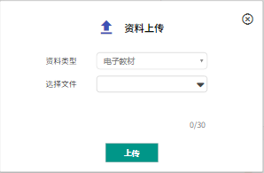

### 教师编辑答疑空间

|  |  |  |  |
| --- | --- | --- | --- |
| 用例编号 | UC-T49 | 用例名称 | 教师编辑答疑空间 |
| 操作者 | 教师 | 优先级 |  |
| 描述 | 用于教师编辑答疑空间 | | |
| 需求来源 | 教师用户代表 | | |
| 输入 | 鼠标点击，答疑信息 | | |
| 输出 |  | | |
| 前置条件 | PRE-1：教师登录状态 | | |
| 后置条件 | POS-1：数据库更新相关信息 | | |
| 基本流程 | **1.0 进行中**  1.点击 答疑空间 按钮  2. 点击进入按钮 | | |
| 可选流程 | **1.1 已结束**  1.点击 答疑空间 按钮  2. 点击查看按钮  **1.2 发起新答疑**  1.点击 答疑空间 按钮  2. 点击发起新答疑按钮  3. 选择类型  4. 设置时间  5. 点击发起 | | |
| 异常 | 无 | | |
| 业务规则 |  | | |

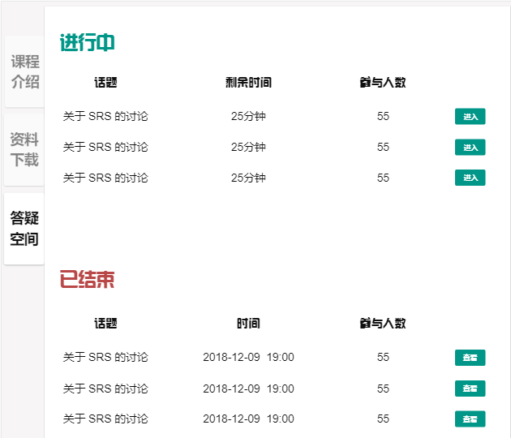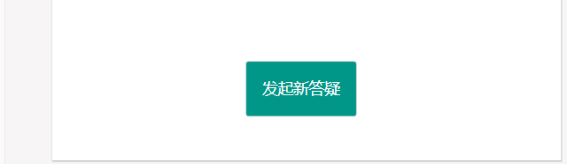

### 教师查看通知栏

|  |  |  |  |
| --- | --- | --- | --- |
| 用例编号 | UC-T50 | 用例名称 | 教师查看通知栏 |
| 操作者 | 教师 | 优先级 |  |
| 描述 | 用于教师查看通知消息 | | |
| 需求来源 | 教师用户代表 | | |
| 输入 | 鼠标点击 | | |
| 输出 | 通知消息详情界面 | | |
| 前置条件 | PRE-1：教师登录状态  PRE-2：教师首页 | | |
| 后置条件 | 无 | | |
| 基本流程 | **1.0 教师查看通知栏**  1. 点击首页通知栏中的消息链接  2. 跳转至通知详情界面 | | |
| 可选流程 | 无 | | |
| 异常 | 无 | | |
| 业务规则 |  | | |

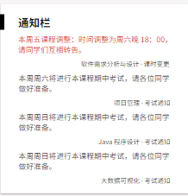

### 教师发帖

|  |  |  |  |
| --- | --- | --- | --- |
| 用例编号 | UC-T51 | 用例名称 | 教师发帖 |
| 操作者 | 教师 | 优先级 |  |
| 描述 | 用于教师发帖 | | |
| 需求来源 | 教师用户代表 | | |
| 输入 | 鼠标点击，发帖内容 | | |
| 输出 | 帖子信息，消息提示 | | |
| 前置条件 | PRE-1：教师登录状态  PRE-2：论坛界面 | | |
| 后置条件 | POS-1：数据库更新 | | |
| 基本流程 | **1.0 教师发帖**  1. 输入帖子标题  2. 输入帖子内容  3. 点击发表  4. 提示发表成功 | | |
| 可选流程 | * 1. **全屏**  1. 点击发帖板块中的放大按钮 | | |
| 异常 | **1.0 E1 标题为空**  1. 输入帖子内容  2. 点击发表  3. 提示标题不能为空  **1.0 E2 内容为空**  1. 输入帖子标题  2. 点击发表  3. 提示内容不能为空 | | |
| 业务规则 |  | | |

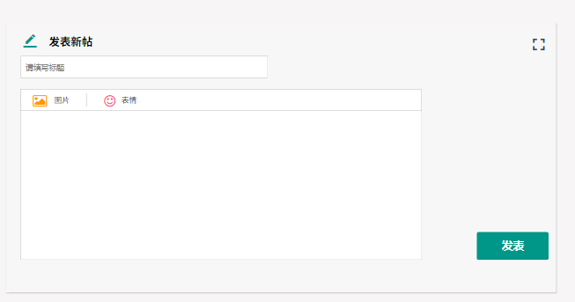

### 教师开设新课程

|  |  |  |  |
| --- | --- | --- | --- |
| 用例编号 | UC-T52 | 用例名称 | 教师开设新课程 |
| 操作者 | 教师 | 优先级 |  |
| 描述 | 用于教师开设新的课程 | | |
| 需求来源 | 教师用户代表 | | |
| 输入 | 鼠标点击，课程信息输入 | | |
| 输出 | 消息提示 | | |
| 前置条件 | PRE-1：教师登录状态  PRE-2：教师首页 | | |
| 后置条件 | 无 | | |
| 基本流程 | **1.0 教师开设新课程**  1. 点击“开设新课程”按钮  2. 跳转至课程界面  3. 编辑课程信息  4. 点击开设  5. 提示成功 | | |
| 可选流程 | 无 | | |
| 异常 | 无 | | |
| 业务规则 |  | | |

